ОТ УРАЛА ДО ТИХОГО ОКЕАНА: КАК ПРОХОДИТ ПЕРЕПИСЬ В ТРУДНОДОСТУПНЫХ РАЙОНАХ?
06.08.2021
В Свердловской области в июле перепись дошла до 10 отдаленных поселений, отрезаемых от «большой земли» разливами рек и болот. Добирались сюда переписчики на внедорожниках и снегоболотоходах. Из-за сильных дождей грунтовые дороги размыло – но выручил спецтранспорт. Летом на нем здесь еще можно проехать.
Население семи населенных пунктов переписано в Бурятии – в Северо-Байкальском и Баргузинском районах. Ряд поселков расположены на единственном полуострове озера Байкал – Святой нос, который входит в состав Забайкальского национального парка. Его большая часть – горный массив, продолжение Баргузинского хребта. В древности местные жители верили, что эти леса населяли эжины – духи леса, гор, огня. Шаманы совершали здесь обряды, а леса считались священными. До сих пор люди приносят подношения эжинам. Кто-то, с верой, а кто-то в знак уважения местным обычаям.
На полуострове многие годы жили святые отцы и монахи. Существует еще одна версия, почему полуостров получил свое название. Поморы, попав в шторм около полуострова, начали неистово молиться, призывая Святого Николая – покровителя мореплавателей и всех путешественников. И их многократная и полная отчаяния молитва была слышна на многие километры. Так и закрепилось за полуостровом название Святой Нос.
Численность местного населения небольшая. В с. Катунь, по данным Всероссийской переписи 2010 года, насчитывалось 8 человек, п. Курбулик – 105, п. Монахово – 4, п. Ушканьи Острова – 3, п. Чивыркуй – 1, п. Святой Нос – 0. Основные занятия жителей – рыболовство, туризм, а также работа в Забайкальском национальном парке. Дороги сюда ведут через труднопроходимый лес, поэтому добраться до поселений можно только по Байкалу на катере.
Еще один отдаленный поселок на северном берегу Байкала – Давша. - бывшее стойбище кочевых эвенков. Сегодня это опорный пункт охраны и научных исследований в Баргузинском заповеднике. Здесь живут сотрудники заповедника, ученые, сотрудники метеостанции, работники рыбоохраны и лесоохраны. По данным переписи населения 2010 года, численность населения в п. Давша составила 18 человек.
В республике Саха (Якутия) в июле перепись прошла в одном – Олекминском районе, но в 30 населенных пунктах. Особенность района: он разделен рекой Лена и не имеет регулярного сообщения между поселениями и с «большой землей». Но в июле до всех можно добраться водным транспортом, не привлекая дорогостоящую малую авиацию.
По данным переписи 2010 года в отдаленном улусе проживало 26,7 тыс. человек: 45,6% - русские, 42,6% - якуты, 4,6% - эвенки, и представители других национальностей. Особенность района – золотые прииски, где работает значительная часть жителей. Здесь также находится единственное в мире месторождение чароита, развита промышленность, сельское хозяйство, животноводство.
Переписчики в улусе в основном были местные жители. Добираться водным транспортом им приходилось на обучение, а затем – сдачу результатов переписи в территориальный орган Росстата.
Рассказывает переписчица Августина Габышева: «Об этой возможности узнала из объявления администрации в местном интернет-чате. Пригласили на обучение в Олекминск, откуда вернулась переписчицей. Жители при обходе встречали очень хорошо, поскольку работаю в больнице, и меня все знают. По домам ходила после дежурства – в свободное время. Очень понравилось заполнять данные на планшете – гораздо удобнее и быстрее, чем на бумажном бланке. И мое время экономит, и респондента не задерживаю. С удовольствием вновь стану переписчиком».
Всего перепись в июле прошла на отдаленных и труднодоступных территориях шести регионов России. В республиках Бурятия (2 района, 7 населенных пунктов), Дагестан (6/ 154 соответственно), Саха (Якутия) (1/ 30), Хабаровском крае (1/ 9), Магаданской (1/ 1) и Свердловской области (2/ 10).
В августе перепись пройдет в очередных отдаленных и труднодоступных районах – Республики Саха (Якутия), Красноярского края, Иркутской и Свердловской области, Ненецкого, Ямало-Ненецкого и Ханты-Мансийского автономного округа – Югры.
Медиаофис Всероссийской переписи населения
media@strana2020.ru
www.strana2020.ru
+7 (495) 933-31-94
https://www.facebook.com/strana2020
https://vk.com/strana2020
https://ok.ru/strana2020
https://www.instagram.com/strana2020
youtube.com
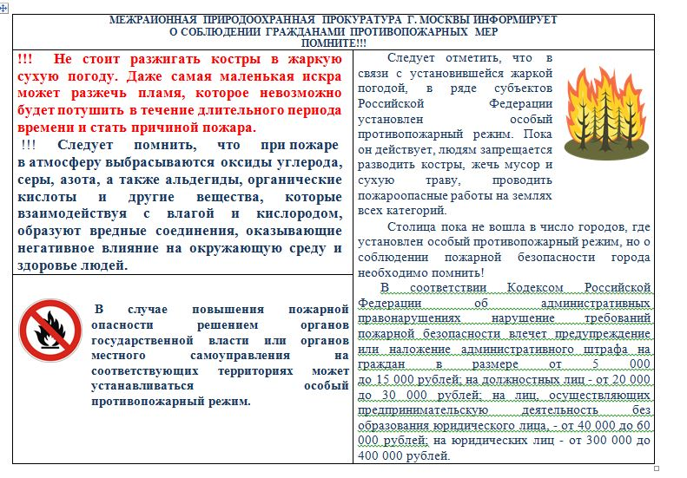

Адрес страницы: http://sokolniki.mos.ru/census/detail/10162467.html
Управа района Сокольники города Москвы

